FICHA DE REFLEXIÓN

- DATOS GENERALES:

Institución educativa: 17614 “Niño Jesús”

Área: Matemática Grado y Sección: Segundo - Única

Cantidad de estudiantes: 14 Fecha:14/08/2025

Docente: Percy Paulito Chávez Fernández

- EVIDENCIA DE LA EJECUCIÓN

En esta sección, sube una imagen que evidencie la aplicación de tu práctica pedagógica en educación financiera con tus estudiantes:

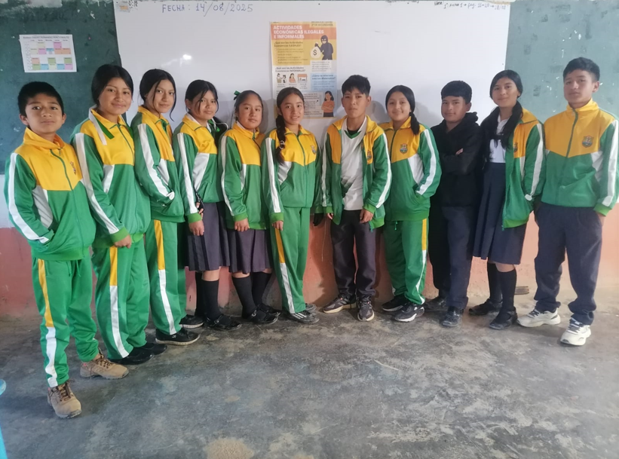

- REFLEXIÓN DE LA EJECUCIÓN

En esta sección, responde a las siguientes

- Describe brevemente la actividad realizada y su objetivo.
Se desarrolló el tema “Actividades económicas ilegales e informales” dentro de la unidad El rol de los agentes económicos y las responsabilidades ciudadanas. Con los estudiantes de segundo grado de secundaria cuyos objetivos:
- conocer las actividades económicas ilegales e informales.
- los estudiantes reflexionen críticamente y obtengan conciencia ciudadana sobre dichas actividades ilegales e informales.
- ¿Qué aprendieron o fortalecieron tus estudiantes en Educación Financiera?
Los estudiantes en este tema conocieron cuales son las actividades económicas ilegales, como tambien que son las actividades económicas informales. Además, estos temas como están relacionados con la matemática en la educación financiera. Tambien obtuvieron una reflexión que dichas actividades no deben practicarse porque no benéfica al pais y se estaría evitando el pago de impuestos.

- ¿Qué mejorarías o harías diferente en una próxima implementación?
En una próxima presentación mejoraría en utilizar más recursos didácticos que me pueda generar la inteligencia artificial de acuerdo al tema a tratar.

